Più ricchi, più medaglie?
PIL, popolazione e sviluppo umano: quali fattori spiegano il successo alle Olimpiadi estive?
In questa prima analisi esploriamo il dataset olimpico per capire se e quanto lo sviluppo economico di un paese spiega le medaglie vinte alle Olimpiadi estive (1964-2020). Dataset: 3.126 righe, 218 paesi, 15 edizioni estive.

1. Dati mancanti per variabile
Le variabili World Bank non coprono tutti i paesi e tutte le epoche. Abbiamo classificato le variabili in tre fasce: affidabili (<15% NaN), da usare con cautela (15-30%), escluse (>30%).
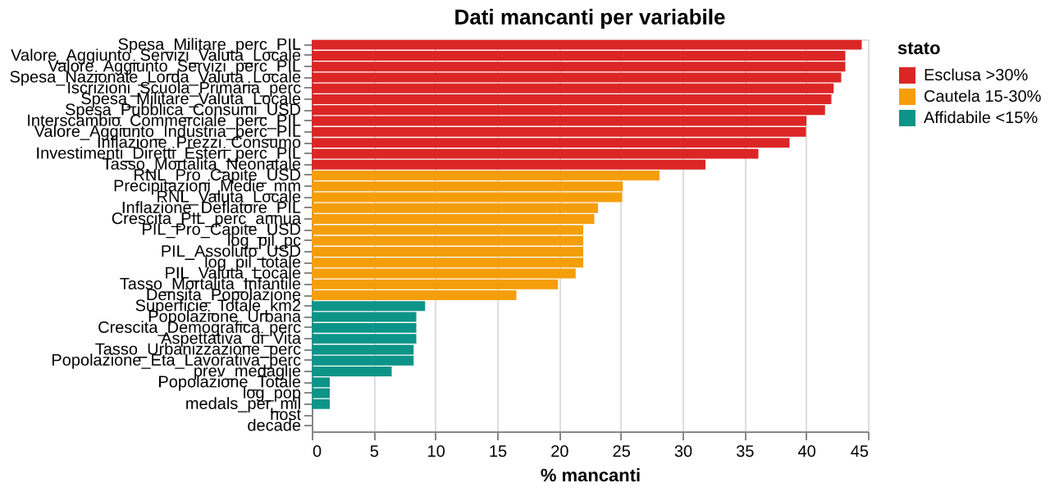
Dati mancanti per variabile socioeconomica

2. Quale indicatore spiega meglio le medaglie?
Il PIL totale è il predittore più forte (r = 0.54), molto più del PIL pro capite (r = 0.24). Conta la dimensione assoluta dell'economia, non la ricchezza per abitante.
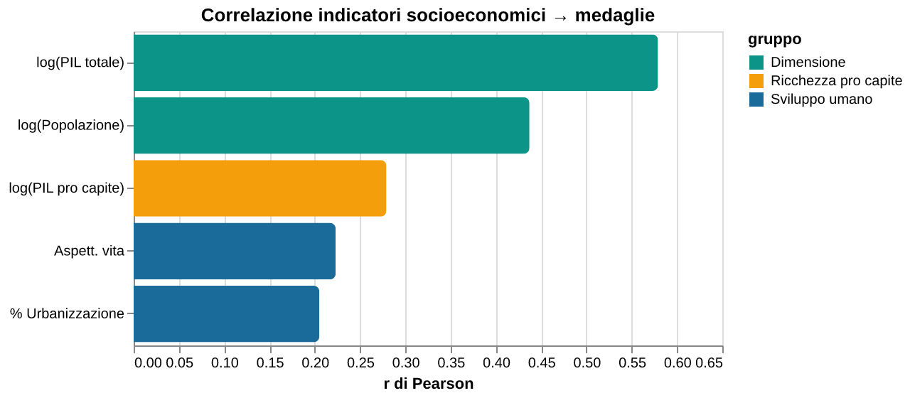
Correlazione indicatori socioeconomici con medaglie olimpiche

3. PIL totale vs Medaglie — scatter per decennio
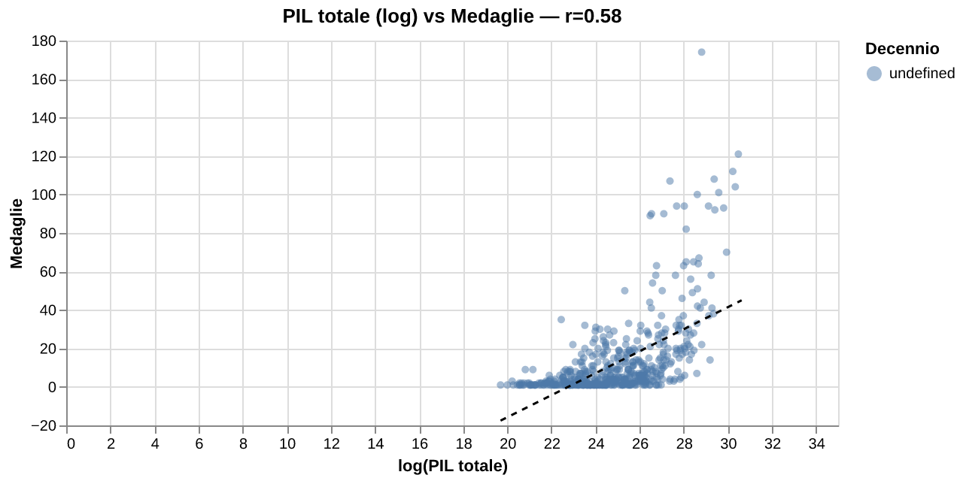
Scatter PIL totale (log) vs Medaglie con regressione OLS

4. Stabilità della relazione nel tempo
I boicottaggi del 1980 e 1984 distorcono il segnale. Dal 1992 le correlazioni tornano stabili.
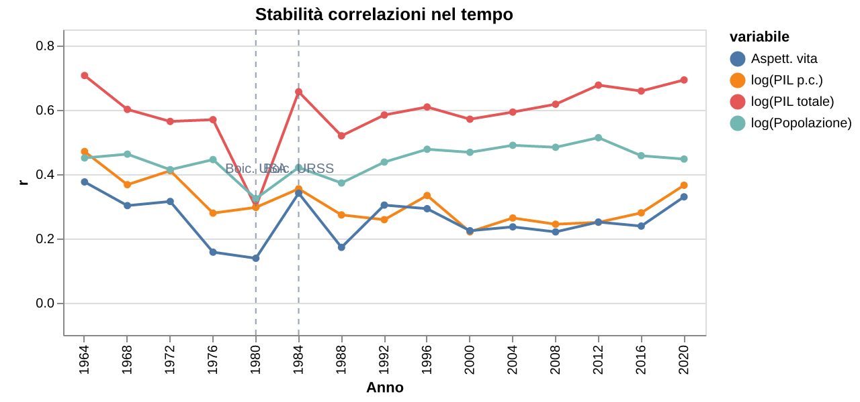
Correlazioni nel tempo: calo visibile nei boicottaggi

5. La crescita del medagliere
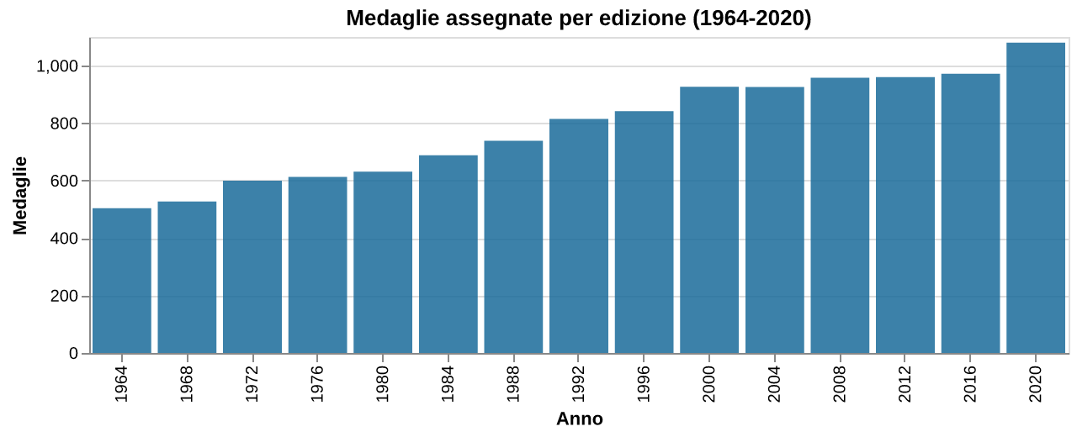
Medaglie assegnate per edizione (1964-2020): quasi raddoppiate

6. Top 5 paesi storici
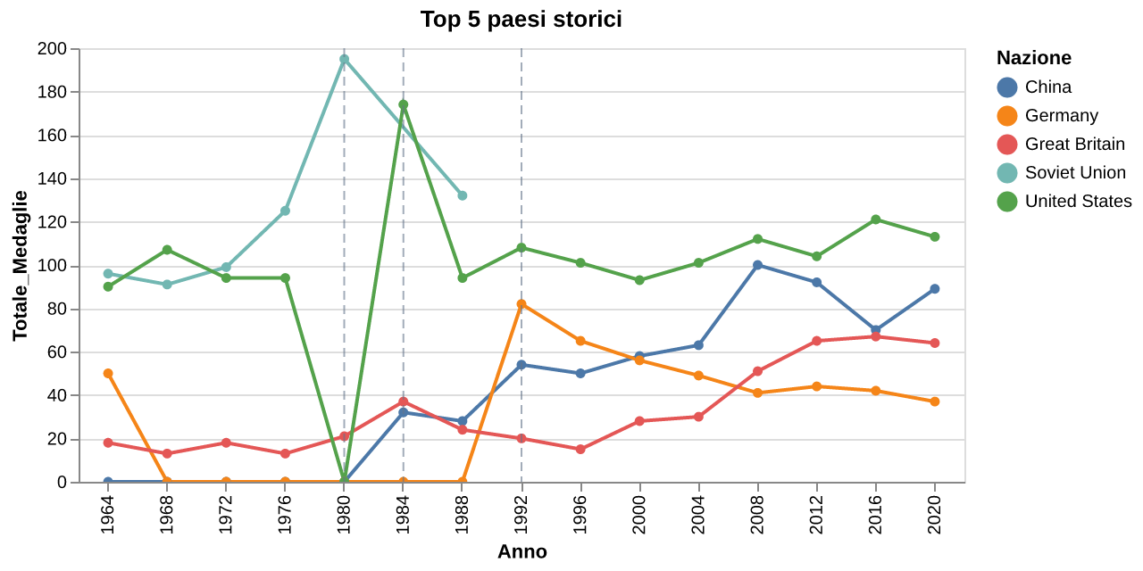
Top 5 paesi: USA, URSS, Cina, Gran Bretagna, Germania

7. Medaglie per milione di abitanti
Normalizzando per la popolazione, USA, Cina e Russia spariscono dalla top 20. Emergono Giamaica, Cuba, Ungheria.
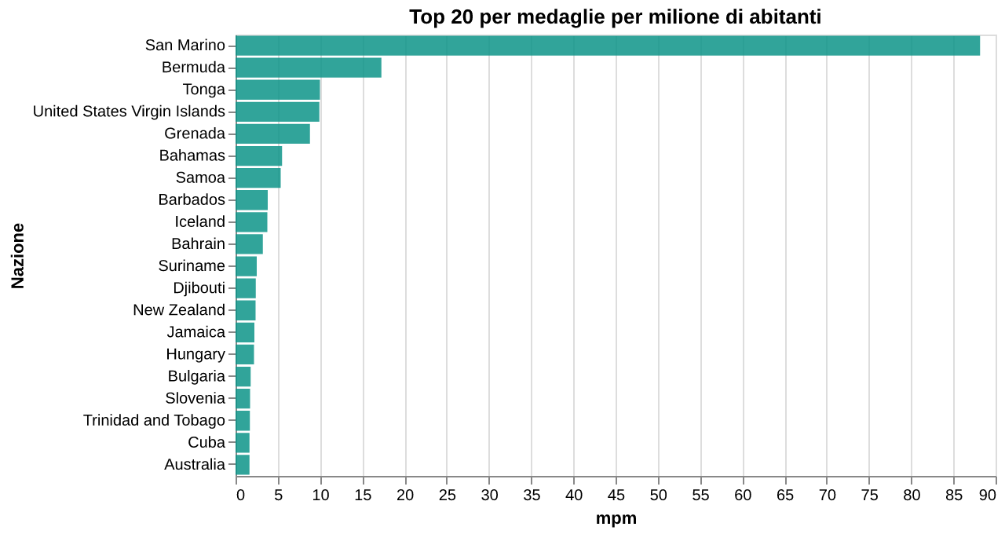
Top 20 paesi per medaglie per milione di abitanti

8. Chi vince più o meno di quanto il PIL prevede?
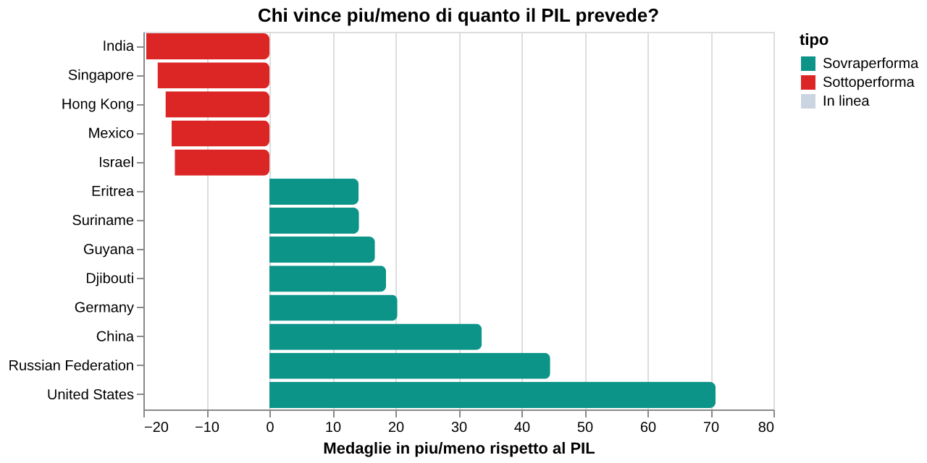
Over e underperformers rispetto alla regressione PIL-medaglie

9. Top 20 paesi storici
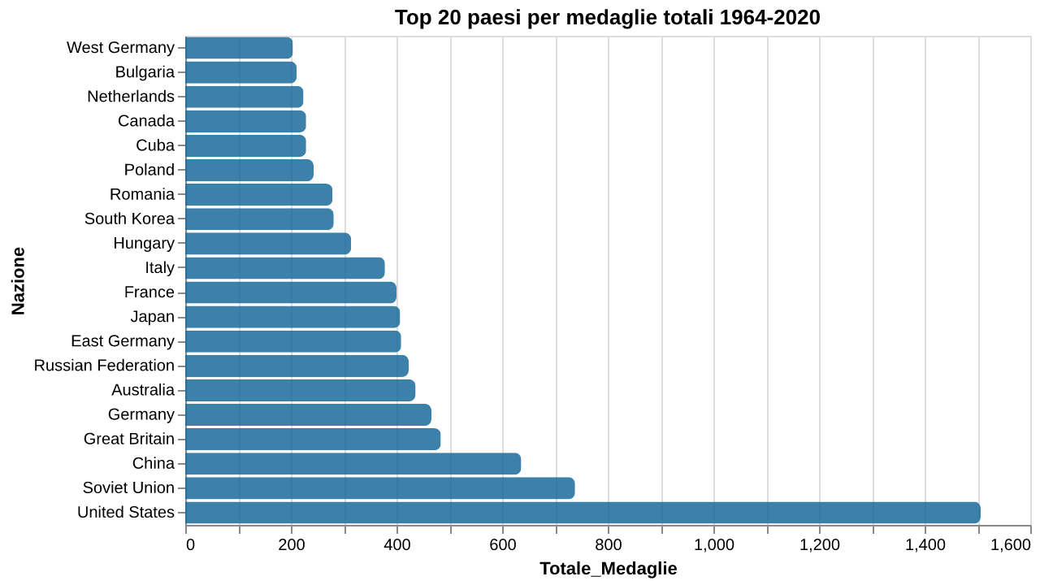
Top 20 paesi per medaglie totali 1964-2020

10. Focus Italia
378 medaglie totali, media 25.2 per edizione, record a Tokyo 2020 con 40 medaglie.
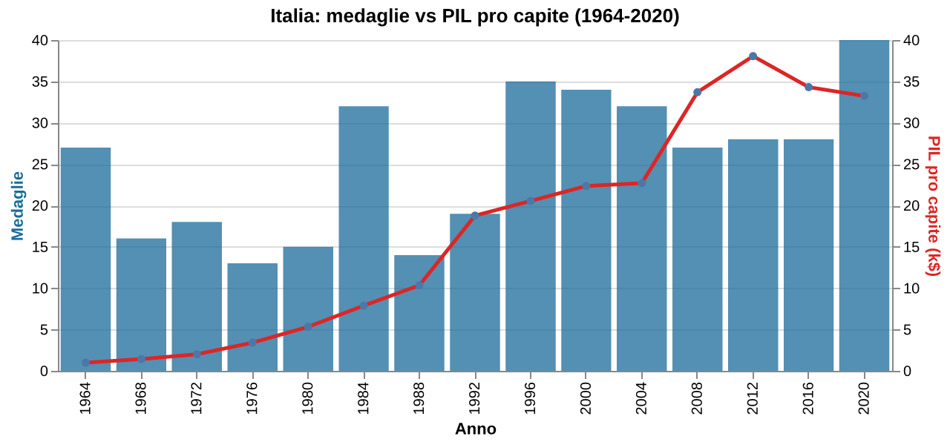
Italia: medaglie vs PIL pro capite (1964-2020)

In sintesi
Indicatore | r con medaglie
log(PIL totale) | r = 0.54 — predittore più forte
log(Popolazione) | r = 0.45
log(PIL pro capite) | r = 0.24 — sorprendentemente debole
Aspettativa di vita | r = 0.23
% Urbanizzazione | r = 0.22

Nota metodologica
Correlazioni calcolate sui soli paesi vincitori (medaglie > 0). Variabili economiche in scala logaritmica.

